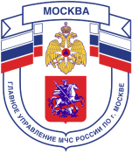
Главное управление МЧС России по г. Москве
Управление по Новомосковскому и Троицкому АО
1 региональный отдел надзорной деятельности
142784, г. Москва, пос. Сосенское, п. Газопровод, д. 18, корп. 1
тел.+7(495)870-60-74,
email:unitao.1rond@yandex.ru

Осторожно сосульки!
В ходе периодически сменявшихся снегопадов и оттепелей, на крышах домов скопилась масса снега, образовались сосульки, которые в любой момент могут обрушиться и нанести травму находящимся внизу людям и автомобилям.
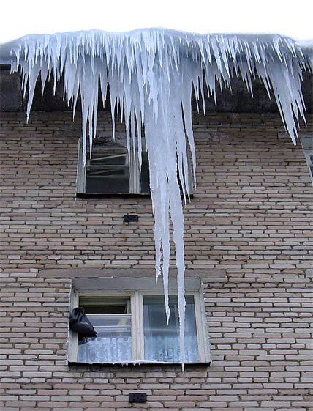
- Чтобы избежать несчастных случаев в результате падения сосулек или снега необходимо быть предельно внимательными и осторожными, следуя вдоль зданий и строений, стараться не передвигаться близко к крышам зданий, под балконами.

- Если опасное место огорожено, не пытайтесь сократить путь, пройдя под предупреждающими лентами.

- Предупредите об опасности детей. Игра в местах возможного падения сосулек или снега может закончиться печально.

Если Вы стали очевидцем возникновения угрозы падения сосулек, ледяных глыб просим сообщить адреса по телефону 112 (звонок бесплатный).

Единый телефон вызова пожарных и спасателей –101, 112
Порядок вызова пожарных и спасателей с операторов сотовой связи
Билайн, Мегафон и МТС-112; Скайлинк-01 Единый телефон доверия ГУ МЧС России по г. Москве: +7(495) 637-22-22
mchs.qov.ru – официальный интернет сайт МЧС России

